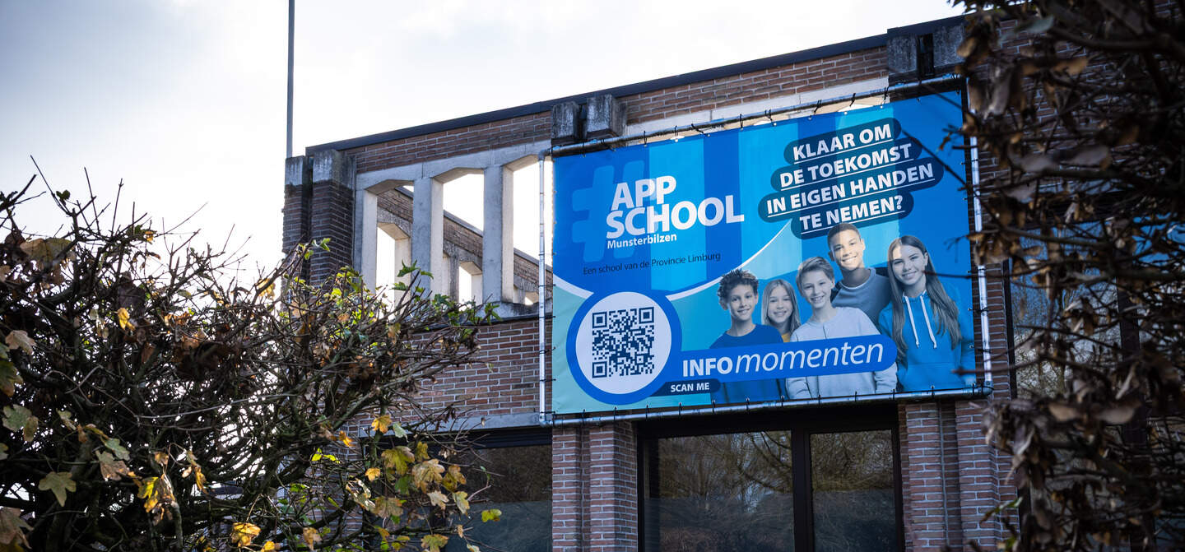
Het Provinciaal Onderwijs Limburg staat voor kwaliteit en speelt flexibel in op de hedendaagse maatschappelijke ontwikkelingen. Dat doen we met een breed onderwijsaanbod. We hebben respect voor eigenheid, waarderen ieders inzet en creativiteit en hebben oog voor het welbevinden van elke leerling en cursist.
Het Provinciaal Onderwijs Limburg stelt een vacature open voor de functie van:
- technisch adviseur-coördinator (TAC) van de APP School Munsterbilzen.

Over ons

De campus van de APP School is gelegen in de Appelboomgaardstraat 2, 3740 Bilzen-Hoeselt, België.

In de APP School geloven we dat onderwijs pas écht werkt als het raakt. Niet vanuit vaste structuren of leerstof op automatische piloot, maar door leerlingen te laten ontdekken, proberen, groeien en sturen in hun tempo met hun talenten. Dit is een school waar leerlingen niet gewoon les volgen, maar waar ze zelf hun leertraject vormen.

Onze naam zegt het zelf: Ambitie, Passie, Positiviteit. We maken die woorden waar met onze vier essentiële pijlers van onze visie op onderwijs: Zelfontwikkeling, Uitdaging, Uitvinding en Levensecht leren oftewel ZUUL.
In het huidige schooljaar 2025-2026 wordt er gezocht naar mogelijkheden tot samenwerking tussen APP School en BuSO de Wissel-ASSist, zowel praktisch-organisatorisch als inhoudelijk. Hierbij werken we aan ‘scholen voor iedereen’, zodat we echt inclusief onderwijs zowel binnen het regulier als buitengewoon onderwijs kunnen aanbieden.

In september 2026 starten we daarom met een doorgedreven vorm van samenwerking tussen APP School en BuSO de Wissel-ASSist. We proberen het personeel van beide scholen samen te brengen op één campusniveau. Daarnaast zal er ook één multidisciplinair team voor de hele campus geïnstalleerd worden.

Het onderwijsaanbod van APP School en BuSO de Wissel-ASSist wordt herbekeken met het oog op optimalisatie in de regionale context en het aanbod binnen de scholengemeenschap. Beide scholen gaan steeds meer opereren als één inclusieve school.

Over de functie

Je stuurt de leerkrachten van de technische en praktijkgerichte vakken op pedagogisch vlak aan bij het bereiken van de leerplandoelen.
- Je volgt de werking van de betrokken vakgroepen op.
- Je zorgt voor de coördinatie tussen de verschillende leerkrachten. Zo waak je over het opstellen en naleven van leerlijnen.
- Je coacht de betrokken leerkrachten.
- Je woont lessen bij op vraag van de directeur.
- Je volgt de evolutie van de realisatie van de leerplandoelen op.
- Je zorgt ervoor dat de leerkrachten de laatste pedagogische inzichten verwerven en toepassen.
- Je waakt over de professionalisering van jezelf en deze van de leerkrachten TV/PV. Je adviseert hierover de directeur.
- Je adviseert de directeur bij het opstellen van de taakverdeling en het lesrooster.
- Je bevordert vakoverschrijdende en schooloverstijgende initiatieven.
- Je coördineert de GIP-werking.
- Je coördineert de leerlingenstages.

Je beheert de materialen, gereedschappen, grondstoffen en de inrichting van de lokalen.
- Je houdt toezicht op het gebruik, de bezetting en de uitrusting van de vaklokalen en werkhallen.
- Je houdt toezicht op de veiligheid in de vaklokalen en werkhallen.
- Je zorgt er, samen met de leerkrachten, voor dat de materiële uitrusting up-to-date is.
- Je zorgt ervoor dat de leerkrachten over voldoende materiaal kunnen beschikken om de leerplandoelen te realiseren. Hierbij hou je rekening met de budgettaire mogelijkheden en de reglementering op de overheidsbestedingen. Dit doe je in overleg met de boekhouding.
- Je volgt de leveringen op en zorgt voor de inventaris van de aanwezige goederen en materialen.
- Je zorgt voor het uitvoeren van kleine herstellingen en/of onderhoudswerkzaamheden aan toestellen.
- Je adviseert de directeur bij het opmaken van investeringen. Je formuleert voorstellen met betrekking tot het jaarlijks investeringsplan voor de realisering van een veilige werkomgeving en acties uit het JAP (jaaractieplan) en het GPP (globaal preventieplan).
- Je werkt dossiers voor investeringen in schoolinfrastructuur uit en volgt deze op (documentatie verzamelen, offertes opvragen, aanbestedingen opvolgen...)
- Je volgt de uitvoering van werken op.
- Je coördineert het onderhoud en het afvalbeheer van de campus en stuurt hiervoor het personeel aan.
- Je coördineert de vakgerelateerde werken voor derden.

Je bouwt de campus verder uit.
- Je hebt regelmatig overleg met de directeurs van de scholen op de campus.
- Je draagt actief bij aan het uitwerken van de campusgedachte.
- Je neemt actief deel aan allerhande overlegorganen, werk- en projectgroepen. Indien nodig neem je het initiatief, in samenspraak met de directeur, tot het oprichten van werk- en projectgroepen op de campus.
- Je neemt deel aan het algemeen beleid van de scholen en de campus.
- Je werkt mee aan de verdere uitbouw van het technisch- en beroepsonderwijs (onder andere duaal leren) en aan de uitrol van de modernisering van het secundair onderwijs.
- Je zorgt dat je op de hoogte bent van de meest recente visies op onderwijs.

Je onderhoudt de contacten met externen.
- Je onderhoudt contacten met vakgerelateerde externe partners. Je overlegt regelmatig met de verantwoordelijken voor onderwijs van de verschillende beroepssectoren en organisaties die instaan voor de ondersteuning van technisch- en beroepsonderwijs (T2-campus, RTC, ...).
- Je legt en onderhoudt contacten met bedrijven en instellingen uit de verschillende sectoren die relevant zijn voor de opleidingen.
- Je legt en onderhoudt contacten met andere onderwijsinstellingen die aansluiten bij onze opleidingen.
- Je volgt de werking van verschillende werkgroepen op die relevant zijn voor onze opleidingen. Indien de kans zich voordoet participeer je ook aan deze werkgroepen.
- Je zoekt actief naar mogelijke samenwerkingsverbanden met bedrijven, instellingen en organisaties.
- Je zorgt ervoor dat de school deelneemt aan projecten samen met externe partners.

Je coördineert de activiteiten en taken met betrekking tot de zeven welzijnsdomeinen en BVH (Bewoonbaarheid, Veiligheid en Hygiëne), samen met de technisch adviseur (TA) en adviseert het campusbeleid. Je volgt ook de realisatie op van het jaarlijkse actieplan (JAP) en het globale preventieplan (GPP). Je overlegt hierover regelmatig met de contactpersoon veiligheid, de lokale preventieadviseur en de preventieadviseur van het schoolbestuur.

Je informeert alle gebruikers (personeel, leerlingen, cursisten) van de campus en werkt mee aan de realisatie van een veiligheidscultuur.

Het beschikbare BVH-kader van de onderwijsinspectie is hierbij je leidraad.

Je coördineert en ondersteunt, samen met de lokale preventieadviseur, de uitvoering van deze taken en volgt ze op met als doel bij te dragen tot:
- een vlotte en efficiënte werking van de school/campusactiviteiten
- een schoolcultuur waarin personeel en leerlingen veilig kunnen functioneren
- een optimale ondersteuning aan het in de praktijk brengen van het beleidsproject van de verschillende scholen op de campus.

Competenties
Wij zoeken een enthousiaste kandidaat die:
- de eigen activiteiten op een ordelijke, stipte en correcte manier uitvoert;
- problemen onderkent en op een creatieve wijze oplossingen definieert;
- vertrouwelijke en persoonlijke informatie op een confidentiële en gepaste wijze behandelt;
- gedreven is om vooropgestelde doelen te behalen, zelfs onder moeilijke en/of tegenvallende omstandigheden;
- vanuit de eigen overtuiging anderen enthousiasmeert en aanmoedigt zodat zij zich spontaan inzetten;
- contacten legt en onderhoudt;
- rekening houdt met wijzigende omstandigheden en zijn gedrag en de aanpak daarop afstemt;
- constructief met anderen aan een gemeenschappelijk doel werkt;
- planmatig en doeltreffend werkt;
- proactief problemen aanpakt;
- op lange termijn kan denken en een visie ontwikkelt;
- in groep kan werken;
- mensen aanstuurt.
Gedetailleerde informatie vind je in de functiebeschrijving TAC (bijlage).
Functievereisten
Je voldoet aan de volgende voorwaarden:
- Je bent in het bezit van een diploma van ten minste bachelor + een bewijs van pedagogische bekwaamheid (BPB) (salarisschaal 258).
- (BPB, ten minste bachelor: zie besluit van de Vlaamse regering van 14 juni 1989 -bekwaamheidsbewijzen in het secundair onderwijs)
- Je bent een onderdaan van een lidstaat van de Europese Unie of van de Europese Vrijhandelsassociatie, behoudens door de Vlaamse regering te verlenen vrijstelling.
- Je geniet de burgerlijke en politieke rechten.
- Je bent lichamelijk geschikt om de functie uit te oefenen.
- Je voldoet aan de ter zake geldende taalwetten.
- Je bent van onberispelijk gedrag.
- Je voldoet aan de dienstplichtwetten.
- Je oefent de functie uit als hoofdambt.
- Je slaagt voor een selectieproef.
Ervaring in het onderwijs is een pluspunt.

Selectieprocedure
Je slaagt voor een selectieproef, die bestaat uit een schriftelijke proef op woensdag 3 juni 2026 van 13u30 tot 16u30 en een mondelinge proef met toetsing van het curriculum vitae op donderdag 11 juni 2026 vanaf 9.00u.
De kandidaten moeten op elk van de twee examenonderdelen ten minste 50% behalen om geslaagd te zijn. Alleen de voor de (specifieke) schriftelijke proef geslaagde kandidaten mogen deelnemen aan de mondelinge proef.
De schriftelijke proef heeft betrekking op de in de functiebeschrijving en de gepubliceerde vacature vermelde competenties. De mondelinge proef houdt een verdere uitdieping in van de in de schriftelijke proef aan bod gekomen competenties, maar vooral een peiling naar de competenties die nog niet of onvoldoende ter sprake kwamen in de schriftelijke proef.
De schriftelijke proef telt mee voor 30% van de totale punten, de mondelinge proef met de toetsing van het curriculum vitae voor 70%.
Ons aanbod
De technisch adviseur-coördinator wordt bezoldigd op basis van salarisschaal 258: minimumwedde 3825,85 euro en maximumwedde 6341,76 euro (= geïndexeerde brutomaandwedde vanaf 1 maart 2026).
Hoe solliciteren?
Mail uiterlijk woensdag 27 mei 2026 jouw kandidatuur met motivatiebrief, een uitgebreid cv met pasfoto en een kopie van je diploma’s naar celprovond@limburg.be (de datum geldt als bewijs).
Voor meer informatie kun je terecht bij celprovond@limburg.be.
Het provinciebestuur als werkgever selecteert op basis van je competenties, niet op basis van leeftijd, geslacht, etnische afkomst, geloof of fysieke beperking.

